

Samacharviswa English, Hindi, Gujarati News agency

UDYAM-GJ-01-0352095 (M0) 8128121059 & 9427027256

તા.04-05-2026

ધો. 12નું વિજ્ઞાન પ્રવાહનું 84.33 અને સામાન્ય પ્રવાહનું 92.71 ટકા પરિણામ, 95.41% સાથે છોકરીઓએ મેદાન માર્યું
અમદાવાદ
ગુજરાત માધ્યમિક અને ઉચ્ચતર માધ્યમિક શિક્ષણ બોર્ડ દ્વારા ધોરણ 12 સામાન્ય પ્રવાહ અને વિજ્ઞાન પ્રવાહનું પરિણામ જાહેર કરવામાં આવ્યું છે. જેમાં વિજ્ઞાન પ્રવાહનું 84.33% અને સામાન્ય પ્રવાહનું 92.71% પરિણામ જાહેર થયું છે. આ વર્ષના પરિણામોમાં ફરી એકવાર વિદ્યાર્થીઓ કરતા વિદ્યાર્થીનીઓએ મેદાન માર્યું છે. જેમાં ઘણી શાળાઓએ સારો દેખાવ કર્યો છે. બોર્ડની આ પરીક્ષામાં રાજ્યના વિવિધ કેન્દ્રો અને જિલ્લાઓ વચ્ચે પરિણામની ટકાવારીમાં મોટો તફાવત પણ જોવા મળ્યો છે.
વિદ્યાર્થિનીઓ આગળ
સામાન્ય પ્રવાહના પરિણામમાં આ વર્ષે વિદ્યાર્થીઓનું કુલ પરિણામ 90.10% નોંધાયું છે, જેની સામે વિદ્યાર્થિનીઓનું પરિણામ 95.41% રહ્યું છે. આમ વિદ્યાર્થિનીઓનું પરિણામ વિદ્યાર્થીઓ કરતા 5.31% વધારે આવ્યું છે. રાજ્યમાં તડાવ, કોટડા, કાંગવાઇ અને પ્રશ્નાવાડા એમ ચાર કેન્દ્રોએ 100 ટકા પરિણામ મેળવીને ટોચનું સ્થાન પ્રાપ્ત કર્યું છે, જ્યારે કારઠ કેન્દ્ર 64.88% પરિણામ સાથે સૌથી નીચે રહ્યું છે.
જિલ્લાવાર પરિણામમાં આહવા-ડાંગ જિલ્લો 97.88% સાથે રાજ્યમાં પ્રથમ ક્રમે રહ્યો છે, જ્યારે અમદાવાદ શહેરનું પરિણામ સૌથી ઓછું 87.10% નોંધાયું છે. ઉલ્લેખનીય છે કે, સામાન્ય પ્રવાહની કુલ 2030 શાળાઓએ 100% પરિણામ મેળવ્યું છે.
વિજ્ઞાન પ્રવાહમાં 98.62 ટકા સાથે કુંભારિયાનું રાજ્યમાં સૌથી વધુ પરિણામ
ધોરણ 12 વિજ્ઞાન પ્રવાહમાં પણ વિદ્યાર્થીઓના સારા આંકડા સામે આવ્યા છે. વિજ્ઞાન પ્રવાહમાં કુંભારીયા કેન્દ્ર 98.62% પરિણામ સાથે રાજ્યમાં સૌથી વધુ પરિણામ ધરાવતું કેન્દ્ર બન્યું છે, જ્યારે દાહોદ જિલ્લાનું લીમડી કેન્દ્ર 42.98% સાથે સૌથી ઓછું પરિણામ ધરાવતું કેન્દ્ર છે.
મોરબી જિલ્લો રાજ્યમાં સૌથી મોખરે
જિલ્લાઓની સરખામણીમાં મોરબી જિલ્લો 94.85% પરિણામ સાથે સમગ્ર રાજ્યમાં મોખરે રહ્યો છે, જ્યારે દાહોદ જિલ્લો 57.44% સાથે સૌથી નબળું પરિણામ ધરાવતો જિલ્લો સાબિત થયો છે. વિજ્ઞાન પ્રવાહની કુલ 209 શાળાઓએ 100% પરિણામ મેળવ્યું છે.

ધો. 12 સામાન્ય પ્રવાહમાં ઉમેદવાર વધ્યા, પરિણામ ઘટ્યું
અમદાવાદ
ગુજરાત માધ્યમિક અને ઉચ્ચતર માધ્યમિક શિક્ષણ બોર્ડ દ્વારા વર્ષ 2026ની ધોરણ-12ની પરીક્ષાનું પરિણામ જાહેર કરવામાં આવ્યું છે. આ વર્ષે પણ વિદ્યાર્થીઓએ ઉત્કૃષ્ટ પ્રદર્શન કરીને બોર્ડની પરીક્ષામાં સફળતા હાંસલ કરી છે. ધોરણ 12 વિજ્ઞાન પ્રવાહનું 84.33 ટકા અને સામાન્ય પ્રવાહનું 92.71% પરિણામ જાહેર થયું છે. આ ઉપરાંત ગુજકેટનું પરિણામ પણ જાહેર થયું છે.
ધો. 12 સામાન્ય પ્રવાહમાં 4,03,362 પરીક્ષાર્થીઓ ઉત્તીર્ણ
ધો. 12 સામાન્ય પ્રવાહ માટે રાજ્યના 535 કેન્દ્રો પર 26 ફેબ્રુઆરીથી 18 માર્ચ, 2026 દરમિયાન પરીક્ષા યોજાઈ હતી. જેમાં 4,36,572 નિયમિત ઉમેદવારો નોંધાયા હતા, જે પૈકી 4,35,102 પરીક્ષાર્થીઓ પરીક્ષામાં ઉપસ્થિત રહ્યા હતા. તેમાંથી 4,03,362 પરીક્ષાર્થીઓ ઉત્તીર્ણ થયા છે. નિયમિત ઉમેદવારોનું પરિણામ 92.71 % આવ્યું છે. જ્યારે અગાઉના વર્ષમાં ઉત્તીર્ણ ન થયા હોય તેવા પુનરાવર્તિત ઉમેદવારો તરીકે 15,859 ઉમેદવારો નોંધાયેલા હતા તે પૈકી 14,864 ઉપસ્થિત રહ્યા હતા. તેમાંથી 9367 ઉમેદવાર સફળ થયા છે. આમ પુનરાવર્તિત ઉમેદવારોનું પરિણામ 63.02 % આવ્યું છે.
જીએસઓએસનું 61.60 % પરિણામ
આ પરીક્ષામાં ગુજરાત સ્ટેટ ઓપન સ્કૂલ (જીએસઓએસ) અંતર્ગત 35,231 નિયમિત ઉમેદવારો નોંધાયા હતા, જે પૈકી 33,505 પરીક્ષાર્થીઓ પરીક્ષામાં ઉપસ્થિત રહ્યા હતા તેમાંથી 20,638 પરીક્ષાર્થીઓ ઉત્તીર્ણ થયા છે. ગુજરાત સ્ટેટ ઓપન સ્કૂલ (જીએસઓએસ) અંતર્ગત નિયમિત ઉમેદવારોનું પરિણામ 61.60 % આવ્યું છે. અગાઉના વર્ષમાં ઉત્તીર્ણ ન થયા હોય તેવા ગુજરાત સ્ટેટ ઓપન સ્કૂલ અંતર્ગત પુનરાવર્તિત ઉમેદવારો તરીકે 7,889 ઉમેદવારો નોંધાયેલા હતા તે પૈકી 7,415 ઉપસ્થિત રહ્યા હતા તેમાંથી 4,459 ઉમેદવાર સફળ થયા છે. આમ ગુજરાત સ્ટેટ ઓપન સ્કૂલ (જીએસઓએસ) અંતર્ગત પુનરાવર્તિત ઉમેદવારોનું પરિણામ 60.13 % આવ્યું છે.
સામાન્ય પ્રવાહમાં વર્ષ 2025 અને 2026ની તુલના
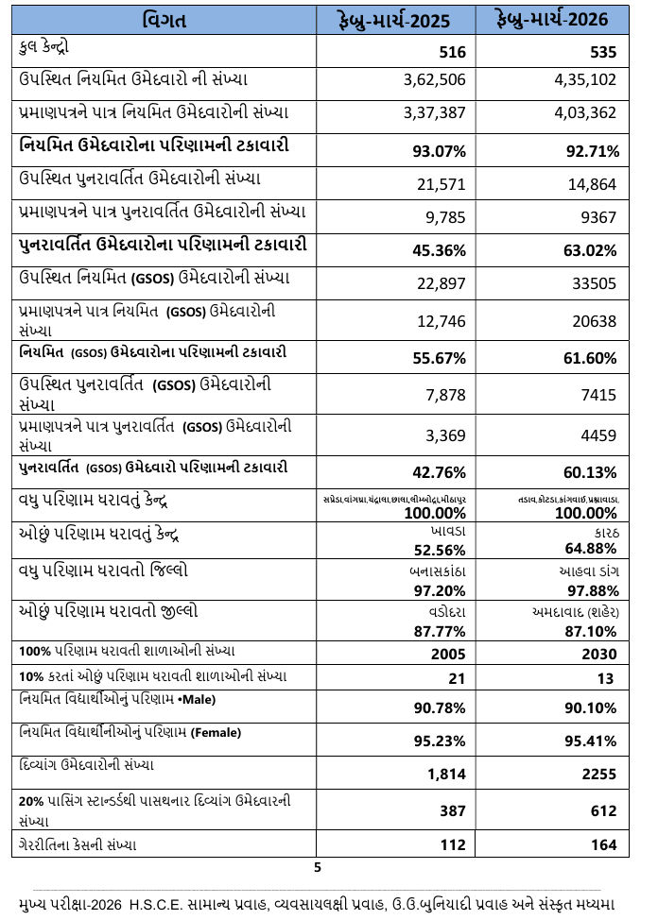

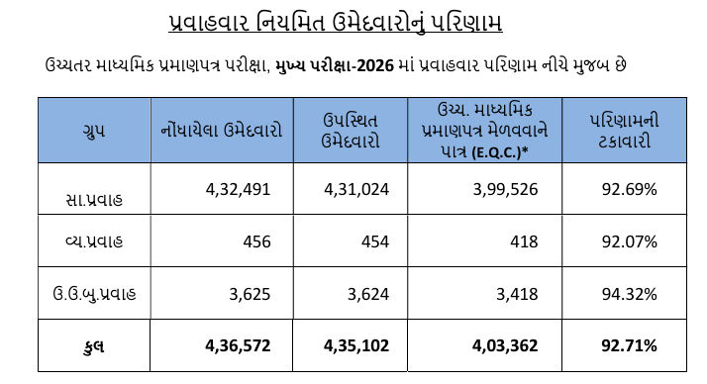
ધો.12 વિજ્ઞાન પ્રવાહમાં 93,678 પરીક્ષાર્થીઓ ઊતીર્ણ
ધોરણ 12ની વિજ્ઞાન પ્રવાહની પરીક્ષામાં કુલ 156 કેન્દ્રો ઉપર 1,18,973 પરીક્ષાર્થી નોંધાયેલા હતા. તે પૈકી 1,18,256 પરીક્ષાર્થીઓ પરીક્ષામાં ઉપસ્થિત રહ્યા હતા. જેમાં નિયમિત વિદ્યાર્થીઓ 1,11,270 નોંધાયા હતા, તે પૈકી 1,11,090 પરીક્ષાર્થીઓ ઉપસ્થિત રહ્યા હતા. તે પૈકી 93,678 પરીક્ષાર્થીઓ પ્રમાણપત્ર મેળવવાને પાત્ર થયા છે. આમ, ધોરણ-12 વિજ્ઞાન પ્રવાહનું પરિણામ 84.33 ટકા આવ્યું છે.
વિજ્ઞાન પ્રવાહમાં વર્ષ 2025 અને 2026ની તુલના
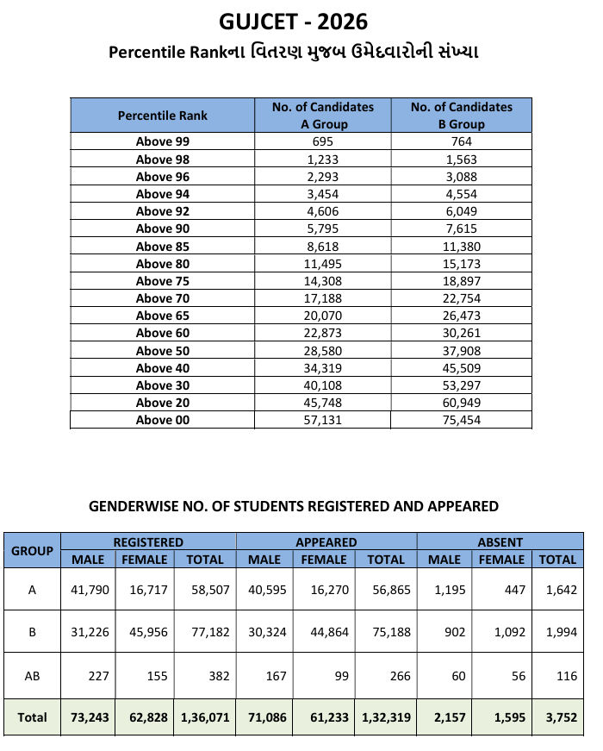

વિજયના સાયકલ છોડીને ભાગી જવાથી લઈને પીએમ મોદીની ઝાલમુરી સુધી... આ 5 વીડિયોને 5 રાજ્યોની ચૂંટણીમાં ખૂબજ વ્યૂ મળ્યા !

પાંચ વાયરલ વીડિયો સાબિત કરે છે કે આજકાલ ચૂંટણીઓ ફક્ત રેલીઓમાં સ્ટેજ પર લડવામાં આવતી નથી. સોશિયલ મીડિયા એક નવું અને અસરકારક યુદ્ધક્ષેત્ર બની ગયું છે , જ્યાં રાજકારણીઓનો ગુસ્સો , તેમની સરળતા અને અધિકારીઓની કડકતા કોઈપણ ફિલ્ટર વિના જનતાની સ્ક્રીન પર પહોંચી રહી છે
નવી દિલ્હી
પશ્ચિમ બંગાળથી લઈને આસામ , તમિલનાડુ અને કેરળ સુધીના પાંચ રાજ્યોના ચૂંટણી પરિણામો આવી રહ્યા છે . શરૂઆતના વલણો દર્શાવે છે કે ભાજપ બંગાળમાં સપષ્ટ બહુમતીનો આંકડો પાર કરી રહ્યો છે , જ્યારે આસામમાં પાર્ટી બહુમતીની નજીક દેખાય છે. પરંતુ આ રાજકીય વ્યક્તિઓ અને જીત-હારના ગુંજારવ ઉપરાંત , સોશિયલ મીડિયા પર એક અલગ જ ચર્ચા ચાલી રહી છે. આ ચર્ચા પાંચ વીડિયોની છે જેને સમગ્ર ચૂંટણી પ્રચાર દરમિયાન ઓનલાઈન જંગી વ્યૂઝ મળ્યા હતા.
1. મમતા બેનર્જીનું કડક વલણ અને ખુલ્લી ચેતવણી
મતદાન પૂર્ણ થયા પછી, ટીએમસી સુપ્રીમો મમતા બેનર્જીનો એક વીડિયો ઇન્ટરનેટ પર વાયરલ થયો. તેમાં તેમણે આક્રમક રીતે ચૂંટણી પંચ અને ભાજપ પર નિશાન સાધ્યું. તેમણે કડકાઈથી જાહેર કર્યું કે તેમને ખબર નથી કે તેઓ કોની સાથે છેડછાડ કરી રહ્યા છે. અગાઉ, દીદીએ EVM ચોરાઈ જવાનો ભય વ્યક્ત કર્યો હતો અને કડક ચેતવણી આપી હતી કે તેઓ તેમના મૃત્યુ સુધી આવી ઘટના બનવા દેશે નહીં.

2. રસ્તાની વચ્ચે ' ઝાલમુરી ' માટે પીએમ મોદીનો પ્રેમ
​પશ્ચિમ બંગાળના ઝારગ્રામમાં વડા પ્રધાન નરેન્દ્ર મોદીને એકદમ અલગ અને સ્વયંભૂ રીતે કેમેરામાં કેદ કરવામાં આવ્યા હતા. ભારે સુરક્ષા વચ્ચે, તેમણે અચાનક પોતાનો કાફલો રોક્યો અને એક શેરી વિક્રેતા પાસેથી થોડી ઝાલમુરી માંગી . વીડિયોમાં, તેઓ કહેતા સાંભળવામાં આવ્યા હતા , ભાઈ , કૃપા કરીને અમને તમારી ઝાલમુરી ખવડાવો. જ્યારે ભાજપના સમર્થકોએ સામાન્ય લોકો સાથે પીએમના સીધા જમીની સ્તરના જોડાણની પ્રશંસા કરી , ત્યારે વિપક્ષે તેને કેમેરા માટે પ્રચાર સ્ટંટ તરીકે ફગાવી દીધો.

3. જ્યારે સુપરસ્ટાર વિજય પોતાની સાયકલ છોડીને ભાગ્યો
​તમિલનાડુના કન્યાકુમારીમાંથી એક ચોંકાવનારી ઘટના સામે આવી છે. ટીવીકેના વડા અને સુપરસ્ટાર વિજય તેમના સમર્થકો વચ્ચે સાયકલ પર ચૂંટણી પ્રચાર કરી રહ્યા હતા ત્યારે અચાનક ભીડમાંથી કોઈએ તેમના પર ફૂલોનો ગોળો ફેંક્યો. આ અણધારી ઘટનાથી વિજય એટલો ચોંકી ગયો કે તે પોતાની સાયકલ છોડીને તરત જ પોતાના સુરક્ષા વાહન તરફ દોડી ગયો. આ થોડીક સેકન્ડની ક્લિપ સોશિયલ મીડિયા પર વ્યાપકપણે શેર કરવામાં આવી હતી.

સિંઘમ અવતારમાં IPS ની ચેતવણી
પશ્ચિમ બંગાળની ચૂંટણી દરમિયાન, યુપી કેડરના આઈપીએસ અધિકારી ( 2011 બેચ) અજય પાલ શર્માનો એક વીડિયો હેડલાઇન્સમાં ચમક્યો હતો. એન્કાઉન્ટર સ્પેશિયાલિસ્ટ તરીકેની તેમની છબીને અનુરૂપ, તેમણે ટીએમસી ઉમેદવાર જહાંગીર ખાન અને તેમના સમર્થકોને કડક ચેતવણી આપી હતી. તેમણે સ્પષ્ટપણે કહ્યું હતું કે જો મતદારોને ધમકી આપવામાં આવશે, તો કડક કાર્યવાહી કરવામાં આવશે. જ્યારે ટીએમસીએ આનો વિરોધ કર્યો હતો અને તેમના પર ભયનું વાતાવરણ બનાવવાનો આરોપ લગાવ્યો હતો , ત્યારે ઇન્ટરનેટ પર જનતાએ આ કડકાઈની પ્રશંસા કરી હતી.

5. મુખ્યમંત્રી હિમંતા જનતા માટે મેદાનમાં દોડી ગયા
આસામના કચર જિલ્લા (ધોલાઈ) માં એક જાહેર સભા દરમિયાન, મુખ્યમંત્રી હિમંતા બિસ્વા શર્માની ચપળતાએ બધાનું ધ્યાન ખેંચ્યું. તેઓ ઝડપથી ભીડ સુધી પહોંચવા માટે મેદાનમાં દોડતા જોવા મળ્યા. મુખ્યમંત્રીએ પોતે ક્લિપ શેર કરતા લખ્યું, મારા લોકોને મળવામાં ક્યારેય મોડું થઈ શકતું નથી... તેમની ઉર્જાવાન શૈલી ઓનલાઈન ચર્ચાનો વિષય બની.

સ્ટાર બોલરનો ચોંકાવનારો ખુલાસો : IPLના માલિકે તેને તાવમાં મેચ રમવા માટે બે ખાનગી જેટ ઓફર કર્યા હતા

ઈંગ્લેન્ડના ફાસ્ટ બોલર માર્ક વુડે IPLનો એક રસપ્રદ કિસ્સો શેર કર્યો છે. તેણે યાદ કર્યું કે કેવી રીતે એક ફ્રેન્ચાઇઝના માલિકે તેને બે ખાનગી વિમાનો અને ડોકટરોની એક ટીમ ઓફર કરી હતી જેથી તેને ખૂબ તાવ હોવા છતાં મેચ રમવાની મંજૂરી મળે
નવી દિલ્હી
દિગ્ગજ ઇંગ્લિશ બોલર માર્ક વુડે બીબીસીના સ્ટ્રેટેજિક ટાઈમઆઉટ પોડકાસ્ટ પર IPLનો એક યાદગાર અનુભવ શેર કર્યો. વુડે સમજાવ્યું કે એક સીઝન દરમિયાન, તે પાંચ મેચ પછી ગંભીર રીતે બીમાર પડી ગયો હતો અને તેને ખૂબ તાવ આવ્યો હતો. આગામી મેચ ત્રણ દિવસ પછી યોજાવાની હતી , પરંતુ તેની હાલત એટલી ગંભીર હતી કે તે પથારીમાંથી ઉઠી પણ શકતો ન હતો. વુડના મતે , ડોકટરો દર અડધા કલાકે તેના રૂમમાં આવીને તેની મહત્વપૂર્ણ સ્થિતિ તપાસતા હતા જેથી ખાતરી કરી શકાય કે તે મેચ માટે ફિટ છે કે નહીં.

ફ્રેન્ચાઇઝ માલિક તરફથી અનોખી ઓફર
વુડે ખુલાસો કર્યો કે ફ્રેન્ચાઇઝના માલિકે તેના સ્વાસ્થ્ય વિશે પૂછપરછ કરવા માટે તેને વ્યક્તિગત રીતે ફોન કર્યો હતો. જ્યારે વુડે સમજાવ્યું કે તેણે કંઈ ખાધું કે પીધું નથી અને પથારીમાંથી ઉઠી શકતો નથી , ત્યારે માલિકે તેને લાલચ આપવા માટે એક મોટી ઓફર કરી. માલિકે કહ્યું , હું તમને એક ખાનગી જેટ મોકલીશ . તમે ફક્ત મેચ રમવા આવો. મેચ પૂરી થતાંની સાથે જ , હું તમને સીધા તમારા પલંગ પર પાછા મૂકવા માટે બીજું ખાનગી જેટ ગોઠવીશ.

પિતાની સલાહ અને વુડનો નિર્ણય
માર્ક વુડ આ વિચિત્ર અને અસામાન્ય ઓફરથી ક્ષણિક રીતે અચંબામાં પડી ગયો. તેણે ખુલાસો કર્યો કે તેણે તેના પિતાને ફોન કર્યો અને સલાહ માંગી. જોકે , તેની શારીરિક સ્થિતિ અને સ્વાસ્થ્યને પ્રાથમિકતા આપતા, વુડે આખરે આ મોટી ઓફરનો ઇનકાર કરવાનો નિર્ણય લીધો. વુડે જાહેર કર્યું નહીં કે માલિક કઈ ટીમનો છે , પરંતુ તેણે એટલું જ કહ્યું કે ફ્રેન્ચાઇઝી તેને નોકરી પર રાખવા માટે કોઈપણ હદ સુધી જવા તૈયાર છે.

IPLમાં વુડની અત્યાર સુધીની સફર
માર્ક વુડ IPLના ઇતિહાસમાં બે મુખ્ય ટીમોનો ભાગ રહ્યો છે. તેણે 2018 માં ચેન્નાઈ સુપર કિંગ્સ ( CSK) માટે એક મેચ રમી હતી , જ્યારે 2023 સીઝનમાં, તે લખનૌ સુપર જાયન્ટ્સ ( LSG) માટે રમ્યો હતો. લખનૌ માટે રમતા, તેણે માત્ર ચાર મેચમાં 11 વિકેટો લઈને પોતાની ગતિથી તબાહી મચાવી દીધી હતી . વુડની વાત IPLમાં ખેલાડીઓની ઉપલબ્ધતા સુનિશ્ચિત કરવા માટે ટીમો દ્વારા કરવામાં આવતા રોકાણ અને પ્રયત્નોના સ્તરને દર્શાવે છે.

અભિનેતા વિજયની હારની અફવાથી ચાહકે ગળું કાપી લીધું, કૃષ્ણાગિરીમાં ભયનો માહોલ

તમિલનાડુના કૃષ્ણગિરીમાં, અભિનેતા વિજયના એક કટ્ટર ચાહકે તેની હારની અફવાઓ સાંભળીને આત્મહત્યા કરવાનો પ્રયાસ કર્યો. યુવકે જાહેરમાં પોતાનું ગળું કાપી નાખ્યું અને હાલમાં હોસ્પિટલમાં દાખલ છે
ચેન્નાઈ
તમિલનાડુમાં રાજકારણ અને સિનેમાનું જોડાણ કોઈ નવી વાત નથી , પરંતુ ક્યારેક આ જુસ્સો જીવલેણ સાબિત થઈ શકે છે. સોમવારે સવારે કૃષ્ણગિરીમાં એક ભયાનક ઘટનાએ બધાને ચોંકાવી દીધા. તમિલ સુપરસ્ટાર અને ટીવીકે પાર્ટીના નેતા વિજયના 28 વર્ષીય ચાહકે ચૂંટણી પરિણામો વિશે અફવાઓ સાંભળ્યા પછી આત્મહત્યા કરવાનો પ્રયાસ કર્યો.

અફવાઓ જીવનની દુશ્મન બની ગઈ
પોલીસના જણાવ્યા અનુસાર , કે. મહેન્દ્રન ( 28) અભિનેતા વિજયનો મોટો ચાહક છે અને તેની પાર્ટી, તમિલનાડુ વેત્રી કઝગમ ( ટીવીકે) નો કટ્ટર સમર્થક છે . સોમવારે સવારે મતગણતરી શરૂ થાય તે પહેલાં જ શહેરમાં અફવાઓ ફેલાઈ ગઈ હતી કે વિજય ચૂંટણી હારી શકે છે. આ સાંભળીને , મહેન્દ્રન સંયમ ગુમાવી બેઠો અને તેના ઘર પાસે તીક્ષ્ણ હથિયારથી તેનું ગળું કાપી નાખ્યું.

સ્થળ પર ચીસો પાડવી
મહેન્દ્રનને લોહીથી લથપથ જોઈને, નજીકના લોકો તરત જ તેની મદદ માટે દોડી આવ્યા. અને તેઓએ તરત જ તેની સંભાળ લીધી અને તેને કૃષ્ણગિરિ લઈ ગયા. સરકારી મેડિકલ કોલેજ હોસ્પિટલના ડોક્ટરોએ જણાવ્યું હતું કે ઘા ઊંડો હતો અને યુવાનને ICUમાં નજીકથી દેખરેખ હેઠળ રાખવામાં આવ્યો હતો.

કડક સુરક્ષા વ્યવસ્થા
આ ઘટના બાદ, તણાવને કારણે વિસ્તારમાં પોલીસ તૈનાત કરવામાં આવી છે. સમર્થકો વચ્ચે વધુ હિંસા કે દુ:ખદ ઘટનાઓ ન બને તે માટે મતગણતરી કેન્દ્રોની આસપાસ અને સંવેદનશીલ વિસ્તારોમાં પેટ્રોલિંગ વધારી દેવામાં આવ્યું છે.

TVK એ વળાંક લીધો
અફવાઓથી વિપરીત થલાપતિ વિજય વિજયની નવી પાર્ટી, ટીવીકે, એ તમિલનાડુમાં નોંધપાત્ર અસર કરી છે. વિજયની પાર્ટી તમિલનાડુના વલણોમાં સૌથી મોટી પાર્ટી તરીકે ઉભરી આવી છે.

